«Помогите нам выбраться отсюда»
"ИГ, похоже, намеревается уничтожить церковь. Христианское присутствие в этом регионе, которому 2,000 лет, исчезает на наших глазах. Мы видим в новостях, как люди в отчаянии бегут, спасаясь от исламистов. Практически утратив надежду, они готовы отдать все, лишь бы выбраться из Сирии и Ирака и отправиться в опасное плавание по Средиземному морю",
– говорит доктор Патрик Сухдео, международный директор Фонда Варнава. Должен же быть способ помочь им! И он есть – с вашей помощью.
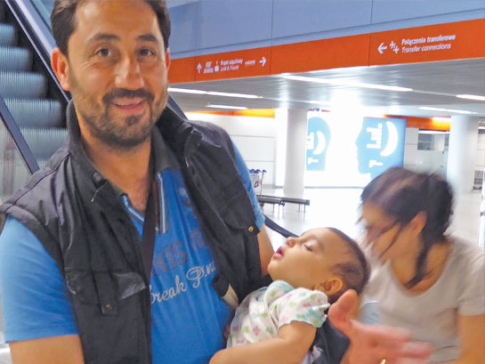
Семья христиан, переехавшая в Польшу, Июль 2015
В июле 2015 года в возрасте 105 лет ушел из жизни сэр Николас Уинтон, чей ‘Киндертранспорт’ помог спасти многих еврейских детей. Случаются такие времена в истории, когда кому-то приходится выступить вперед и дать путь – надежду – тем, кто оказался в ловушке.
Власти Польши и поместные церкви согласились принять беженцев-христиан из Сирии, если те смогут добраться до Польши.
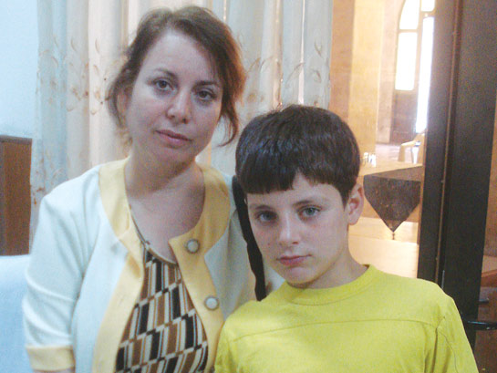
Польские христиане готовы принять и позаботиться о них. Нужно только оплатить их перелет и другие транспортные расходы, а также их основные расходы на год. Фонд Варнава ведет переговоры с правительствами разных стран по вопросу предоставления виз, а также с поместными церквями в принимающих странах, чтобы убедиться, что семьям беженцев помогут найти жилье и работу, выучить язык.
157 человек уже нашли прибежище в Польше благодаря новому проекту Фонда Варнава Операция «Прибежище» – но многие все еще ждут помощи.
Многие служители на Ближнем Востоке говорят: “Если мы достигли той стадии, когда христиане чувствуют, что им не остается ничего другого как бежать, нужно позаботиться об этом”. Для этого и создан проект Операция «Прибежище».
Ваше пожертвование поможет спасти сирийских христиан!
£40 обеспечит питание одной семьи беженцев в Польше на одну неделю.
£350 покроет расходы на перелет в Польшу одного человека.
£2,000 покроют все расходы на то, чтобы перевезти одного человека из Сирии
и покрыть его основные расходы в Польше на один год.
Жертвуйте
Чтобы оказать помощь по спасению христиан из Сирии и Ирака, жертвуйте в фонд проекта Операция «Прибежище» (код проекта 00-1199).
Пожертвовать
barnabasfund.ru

